ZENITH celebra Porto Cervo

ZENITH, il brand della stella polare, fa rotta su Porto Cervo con un nuovo “pop-up store” e il lancio della nuova edizione limitata in 25 esemplari del DEFY EL PRIMERO 21 PORTO CERVO in versione marinara.

Il 29 giugno 2018, ZENITH prenderà una residenza temporanea sulla Costa Smeralda, in Sardegna, con l'inaugurazione di un innovativo “pop-up store” che accoglierà tutte le più moderne tecnologie … e la presentazione del DEFY EL PRIMERO 21 PORTO CERVO. Questo particolarissimo negozio temporaneo, caratterizzato da un ologramma interattivo del rivoluzionario Defy Lab, resterà aperto fino al 8 settembre 2018.

Approdo a Porto Cervo
Con le sue acque trasparenti e le isole al largo, Porto Cervo è una località unica, a cui quest'estate il brand della stella polare aggiunge il suo tocco esclusivo con un modello celebrativo. Come i suoi predecessori, il DEFY EL PRIMERO 21 PORTO CERVO, certificato cronometro da TIME LAB, in edizione limitata di 25 esemplari, presenta una cassa in titanio da 44 mm che si ispira alla forma dei modelli originali El Primero dell'inizio degli anni 70. Una candida lunetta in ceramica di un bianco immacolato incornicia il quadrante scheletrato bianco del DEFY EL PRIMERO 21 PORTO CERVO, che consente di ammirare la decorazione contemporanea e le caratteristiche che contraddistinguono la nuova gamma Zenith. Tocchi di un blu profondo su indici, lancette e corona si contrappongono splendidamente al bianco e al titanio: indicatore della riserva di carica del cronografo blu e bianca alle ore 12, ore e minuti al centro, piccoli secondi a ore 9 e contatori bianchi dei 60 secondi e dei 30 minuti rispettivamente alle ore 6 e 3.

Sulla cresta dell'onda
Il DEFY EL PRIMERO 21 PORTO CERVO offre la scelta tra due splendidi cinturini, uno in caucciù bianco con sofisticato rivestimento in alligatore blu e uno in morbido caucciù bianco, entrambi completati dalla doppia fibbia deployante in titanio tipica dell'EL PRIMERO 21. Il DEFY EL PRIMERO 21 PORTO CERVO, sul cui fondello sono incisi una barca sulla cresta di un'onda e il nome Porto Cervo, è l'orologio perfetto per coloro che amano l'eleganza e le prestazioni del XXI secolo, alla ricerca di uno stile di vita estivo, colorato e sicuro di sé. Ognuno di questi 25 orologi numerati, alimentati da un movimento che garantisce una precisione a 1/100 di secondo e dotati di una riserva di carica di 50 ore, è un inconfondibile promemoria dello stile di vita che il suo nome richiama.

ZENITH: il futuro dell'orologeria svizzera
Fin dal 1865, Zenith è stata guidata da autenticità, intraprendenza e passione nella ridefinizione dei confini di eccellenza, precisione e innovazione. Poco dopo la sua fondazione a Le Locle da parte del visionario orologiaio Georges Favre-Jacot, Zenith si è distinta per la precisione dei suoi cronometri, per i quali si è aggiudicata 2.333 premi di cronometria in poco più di un secolo e mezzo di esistenza: un record assoluto. Nota per il leggendario calibro El Primero del 1969, che garantisce una misura dei tempi brevi precisa a 1/10 di secondo, la Manifattura ha sviluppato da allora oltre 600 varianti di movimenti. Oggi, Zenith offre nuove e affascinanti possibilità per la misurazione del tempo, come il cronometraggio a 1/100 di secondo del Defy El Primero 21 e una nuova dimensione della precisione meccanica con l’orologio più preciso al mondo, il Defy Lab del XXI secolo. Stimolata dai legami oggi ancora più stretti con una gloriosa tradizione di pensiero dinamico e all'avanguardia, Zenith scrive il suo futuro… e il futuro dell'orologeria svizzera.
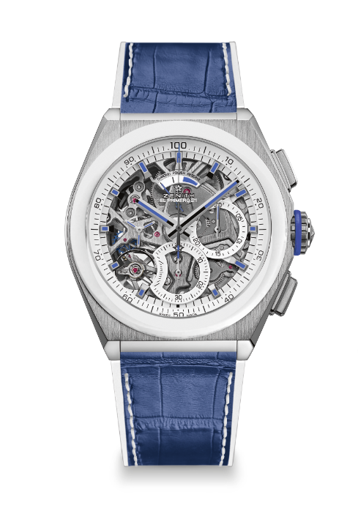
DEFY EL PRIMERO 21 PORTO CERVO EDITION
CARATTERISTICHE TECNICHE
Edizione limitata di 25 esemplari

Referenza: 95.9007.9004/77.R594

PUNTI CHIAVE
Nuovo movimento cronografo
1/100 di secondo
Esclusiva caratteristica dinamica a una rotazione al secondo
1 scappamento per l'orologio (36.000 alt/ora - 5 Hz);
1 scappamento per il cronografo (360.000 alt/ora - 50 Hz);
Cronometro certificato

MOVIMENTO
El Primero 9004, Automatico
Calibro: 14 ½``` (Diametro: 32 mm)
Spessore del movimento: 7,9 mm
Componenti: 293
Rubini: 53
Frequenza: 36.000 alt/ora (5Hz)
Riserva di carica: min. 50 ore
Finitura: speciale massa oscillante con finiture satinate

FUNZIONI
Ore e minuti al centro
Piccoli secondi a ore 9
Cronografo 1/100 di secondo:
- Lancetta del cronografo al centro
- Contatore 30 minuti a ore 3
- Contatore 60 secondi a ore 6
- Indicatore della riserva di carica del cronografo a ore 12

CASSA, QUADRANTE E LANCETTE
Materiale: lunetta in titanio spazzolato e ceramica bianca
Diametro: 44 mm
Apertura diametro: 35,5 mm
Spessore: 14,50 mm
Vetro: vetro zaffiro bombato con trattamento antiriflesso sui due lati
Fondello: vetro zaffiro trasparente con l'incisione Porto Cervo
Impermeabilità: 10 ATM
Quadrante: Scheletrato
Indici delle ore: rodiati, sfaccettati e rivestiti di vernice blu
Lancette: rodiate, sfaccettate e rivestite di vernice blu

CINTURINO E FIBBIA
Cinturino: referenza 27.00.2322.594
Designazione: caucciù bianco con rivestimento in alligatore blu
Fibbia: referenza 27.95.0022.940
Designazione: Doppia fibbia deployante in titanio

